Gehäuse-Bilder

Gehäuse-Alternativen (2)

Phanteks Enthoo Luxe Tempered Glass | Sharkoon BW9000-W | Be quiet Dark Base Pro 900 rev. 2
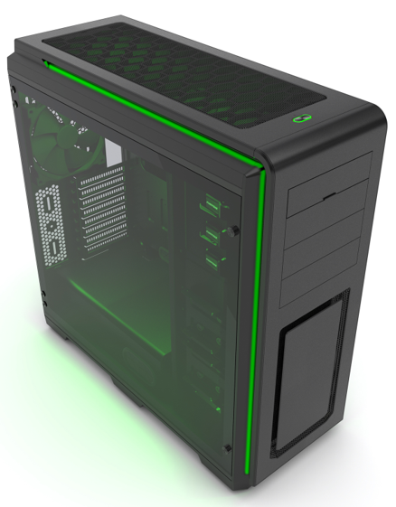 | 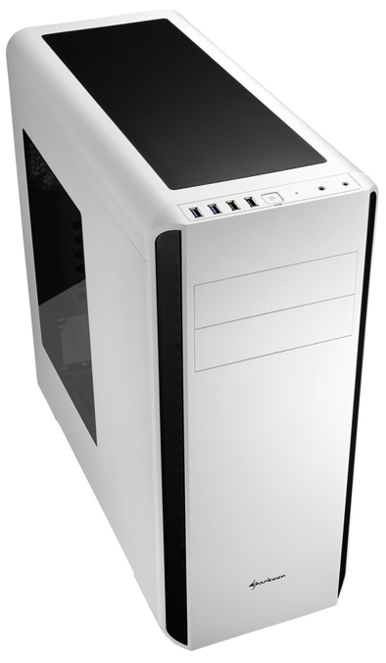 | 

